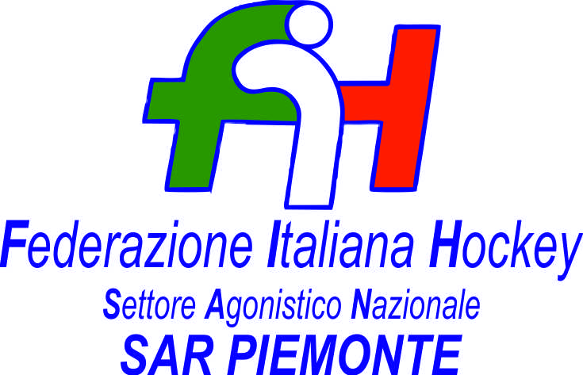

FEDERAZIONE ITALIANA HOCKEY - SAN PIEMONTE

Cocco Felicita Str. Casa del Bosco 19 12042 BRA CN - tel. 347.1106091 - 349.9703176
e-mail - sar1.felicocc@libero.it sanpiemonte@federhockey.it

Bra, 06 Maggio 2022
C.U. 171 - MODIFICHE CALENDARI

Ricevuta comunicazione dell’impossibilità di partecipare al concentramento dall’HP VALCHISONE FEMMINILE il calendario viene così modificato

UNDER 12 FEMMINILE - BRA 08.05.2022
Ore 9.30 CUS TORINO - HF LORENZONI

Ore 11.00 CUS TORINO - USD MONCALVESE

La Soc. HP VALCHISONE FEMMINILE contatterà le Società HF LORENZONI e US MONCALVESE per cercare una possibilità per recuperare queste due gare

UNDER 14 MASCHILE TORINO 08.05.2022
RASSEMBLEMENT - SHP BONOMI

E’ ANTICIPATA DALLE ORE 13.00 ALLE ORE 12.00
IN QUANTO LA PARTITA DI A1 FEMMINILE TORINO UNIVERSITARIA – LIB- S.SABA E’ ANTICIPATA ALLE ORE 14.00

Cordiali Saluti

SAN PIEMONTE
Cocco Felicita

_________________________________________________________________________________
 | 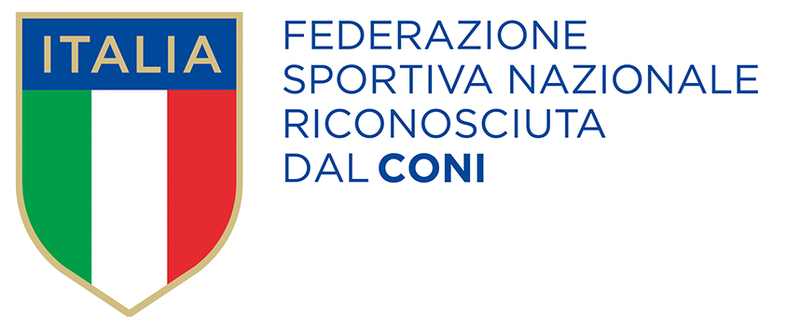
  Responsabile S.A.R. Piemonte: Felicita COCCO
  Tel. 347/1106091 – 349/9703176 – e-mail: sanpiemonte@federhockey.it
  Partita Iva 01384511000 – Cod. Fiscale 05288960585

